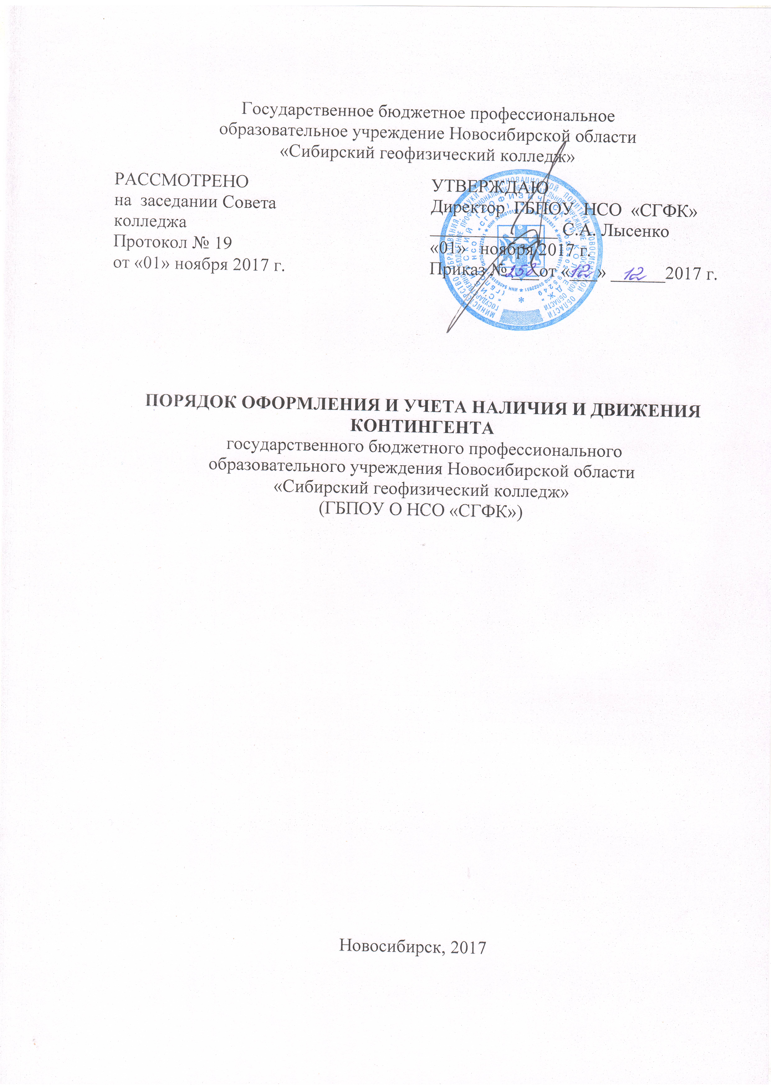

- Общие положения
  - Настоящий порядок разработан в целях определения единых подходов к оформлению распорядительных актов о движении контингента обучающихся и документов строгой отчетности, единообразия ведения учета наличия и движения контингента обучающихся в государственном бюджетном профессиональном образовательном учреждении Новосибирской области «Сибирский геофизический колледж» (далее - колледж).
  - Наличие и движение контингента обучающихся оформляется
в «Книге приказов о контингенте обучающихся» (далее – Книга приказов)
и алфавитной (поименной) книге (инструктивное письмо Министерства высшего образования СССР от 27 июня 1952 г № Т-1-19/4660
«Об упорядочении учета и ведении личных дел учащихся в средних специальных учебных заведениях»).
  - Книга приказов ведется в соответствии с «Инструкцией о порядке ведения книги приказов о контингенте обучающихся» (приложение № 1).
  - Алфавитная (поименная) книга ведется в соответствии
с «Инструкцией о порядке ведения алфавитной (поименной) книги обучающихся» (приложение № 2).
  - В колледже, наряду с Книгой приказов ведется «Журнал регистрации приказов по контингенту обучающихся»,
в котором должны быть обязательные графы: краткое содержание приказа, порядковый номер приказа, дата приказа.
  - Книги приказов по очной и заочной формам обучения ведутся раздельно.
  - Приказы о контингенте обучающихся, с целью их систематизации
и учета, формируются в дела и помещаются в отдельную папку.
При формировании дел необходимо соблюдать следующие правила:
- помещать документы в дело в хронологической последовательности (номер, дата);
- помещать в дело оригиналы приказов в одном экземпляре, черновики приказов и другие документы в дело не помещать;
- хранить дела с момента заведения и до передачи их в архив колледжа
по месту формирования.
Сведения, указываемые колледжем при подготовке статистической отчетности должны соответствовать Книге приказов.
- Ведение личных дел обучающихся
  - На каждого обучающегося ведется личное дело (инструктивное письмо Министерства высшего образования СССР от 27 июня 1952 г. № Т-1-19/4660 «Об упорядочении учета и ведении личных дел учащихся в средних специальных учебных заведениях»). Ведение личных дел обучающихся регулируется настоящим порядком.
В соответствии с Приказом Минобрнауки России от 23.01.2014 № 36
«Об утверждении порядка приема граждан на обучение по образовательным программам среднего профессионального образования», на каждого поступающего заводится личное дело, в котором хранятся все сданные документы.
В личном деле обучающегося должны храниться следующие документы:
- заявление о поступлении в колледж;
- копия документов, удостоверяющих его личность, гражданство;
- оригинал документа государственного образца об образовании;
- согласие на обработку персональных данных.
Полный перечень документов и их форма (в том числе личная карточка обучающегося), определяются локальным актом колледжа (приложение № 3) по ведению личных дел обучающихся.
В заявлении поступающим указываются следующие обязательные сведения:
- фамилия, имя и отчество (последнее - при наличии);
- дата рождения;
- адрес места жительства по прописке с указанием почтового индекса;
- реквизиты документа, удостоверяющего его личность, когда и кем выдан;
- сведения о предыдущем уровне образования и документе
об образовании, его подтверждающем;
- специальность, для обучения по которой он планирует поступать
в колледж, с указанием условий обучения и формы получения образования (в рамках контрольных цифр приема);
- необходимость предоставления места в общежитии.
В заявлении также фиксируется факт ознакомления (в том числе через информационные системы общего доступа) с копиями лицензии
на осуществление образовательной деятельности, свидетельства
о государственной аккредитации и приложений к ним.
Факт ознакомления заверяется личной подписью поступающего.
Подписью поступающего заверяется также следующее:
- получение среднего профессионального образования впервые;
- ознакомление (в том числе через информационные системы общего доступа) с датой предоставления оригинала документа об образовании.
  - При переводе обучающихся в другое образовательное учреждение его личное дело остается в колледже.
  - При выбытии обучающегося из колледжа до окончания срока обучения ему выдается справка об окончании соответствующего курса с перечислением пройденных им в колледже дисциплин (профессиональных модулей, практик), с указанием их объема в часах и оценок по каждой из этих дисциплин, практик и по каждому профессиональному модулю, а также возвращаются (под расписку) документ об образовании. Все остальные документы остаются в личном деле обучающегося, которое в дальнейшем в установленном порядке сдается в архив.
  - Лицам, окончившим колледж или выбывшим до окончания полного курса обучения, выдаются по их желанию под расписку представленные ими при поступлении документ об образовании с оставлением в деле копии, заверенной подписью директора и печатью.
  - Все остальные документы остаются в личном деле обучающегося, которое в дальнейшем в установленном порядке сдается в архив.
- Порядок учета выдачи документов строгой отчетности
(дипломы и удостоверения)
  - Для регистрации выдаваемых документов в колледже ведется специальная книга регистрации выдаваемых документов соответствующих бланков, в которую заносятся следующие данные:
- порядковый регистрационный номер;
- фамилия, имя и отчество лица, получившего диплом или свидетельство;
- номер формы диплома или свидетельства;
- дата выдачи диплома или свидетельства;
- наименование специальности или профессии;
- наименование присвоенной квалификации;
- дата и номер протокола государственной экзаменационной комиссии;
- номер приказа об отчислении обучающегося.
После указания данных в специальной книге (книге регистрации) ставится подпись лица, выдающего документы, и подпись лица, получившего документ.
Книги регистрации прошнуровываются, пронумеровываются, скрепляются печатью колледжа и хранятся как документы строгой отчетности.
Приложение 1

Инструкция
о порядке ведения Книги приказов о контингенте обучающихся
в государственном бюджетном профессиональном образовательном учреждении Новосибирской области «Сибирский геофизический колледж»

- Книга приказов ведется секретарем учебной части колледжа.
- Книга приказов является документом строгой государственной отчетности и подлежит постоянному хранению.
- В Книгу приказов подшиваются приказы:
- о зачислении обучающихся (вновь принятые, прием переводом
из другого образовательного учреждения, прием обучающихся из ранее отчисленных);
- об отчислении обучающихся (отчисление по различным причинам,
в т.ч. переводом в другое образовательное учреждение);
- о выпуске обучающихся (после окончания полного курса обучения,
по итогам поэтапной аттестации);
- о переводе из группы в группу;
- о списочном составе спортивных секций, факультативных занятий;
- о закреплении тем курсовых работ (проектов), выпускных квалификационных работ;
- о предоставлении академического отпуска;
- об изменении ранее изданного приказа.
- Книга приказов ведется с 1 января по 31 декабря текущего календарного года, нумерация приказов начинается с первого номера
и ставится в возрастающем порядке. В следующем календарном году нумерация приказов в книге приказов начинается с первого номера.
- Приказы о наличии и движении контингента обучающихся имеют самостоятельную нумерацию, отдельную от приказов, издаваемых по другим вопросам и дополняются индексом «У».
- В приказах о контингенте обучающихся записи производятся
по группам теоретического обучения, пофамильный перечень обучающихся указывается в алфавитном порядке (с присвоением поименного номера обучающемуся в случае его приема, восстановления, перевода, отчисления, академического отпуска).
- В Книге приказов не допускаются исправления. Допущенные ошибки исправляются дополнительным приказом, вносящим изменения
в исправляемый приказ.
- Книга приказов служит основанием для заполнения Поименной книги обучающихся, а также составления статистической и бухгалтерской отчетности.
- Секретарь учебной части несет персональную ответственность
за соблюдение данной инструкции.
Приложение 2

Инструкция
о порядке ведения алфавитной (поименной) книги обучающихся
в государственном бюджетном профессиональном образовательном учреждении Новосибирской области «Сибирский геофизический колледж»

- Поименная книга формируется строго в соответствии с приказами (согласно Книге приказов) и ведется секретарем учебной части, ответственным лицом по приказу директора колледжа.
- Поименная книга наряду с Книгой приказов является документом строгой государственной отчетности и подлежит постоянному хранению.
- Поименная книга содержит графы с 1 по 14 следующего наименования:
графа 1 «Порядковый номер»;
графа 2 «Поименный номер»;
графа 3 «Фамилия. Имя. Отчество»;
графа 4 «Дата рождения»;
графа 5 «Пол»;
графа 6 «Адрес проживания»;
графа 7 «Дата и номер приказа о зачислении»;
графа 8 «Наименование профессии/специальности»;
графа 9 «Срок обучения»;
графа 10 «Дата и номер приказа о выпуске/дата и номер приказа
об отчислении»;
графа 11 «Наименование профессии по ОК/квалификация
по специальности»;
графа 12 «Наименование документа об окончании (диплом/свидетельство) номер и дата выдачи»;
графа 13 «Информация о занятости выпускников»;
графа 14 «Разные отметки».
4. Оформление поименной книги проводится на листах формата А 4
и заполняется на двух листах. Первый лист: графы с 1 по 9 – данные
о зачислении, второй лист графы с 10 по 14– данные о выпуске и разные отметки.
5. Разделение поименной книги на части, пропуски страниц и строк
не допускается.
- В графе 1 проставляются порядковые номера.
- В графе 2 указываются поименные номера обучающихся, принятых на обучение. Поименные номера следуют в возрастающем порядке. Обучающимся, которые ранее обучались в колледже, были отчислены
и зачислены для завершения обучения, новые поименные номера
не присваиваются, указывается прежний поименный номер.
- В графе 3 указывается фамилия, имя, отчество обучающихся
без сокращений.
- В графе 4 указывается день, месяц и год рождения обучающихся.
- В графе 5 указывается пол обучающегося одной буквой для юношей – «м», для девушек – «ж».
- В графе 6 указывается адрес обучающегося на момент поступления
в колледж.
- В графе 7 указывается дата и номер приказа о зачислении.
- В графу 8 вносится наименование специальности среднего профессионального образования, на которые зачислен обучающийся. При реализации программ профессиональной подготовки указывается наименование профессий по ОК.
- В графе 9 проставляется срок обучения, предусмотренный учебным планом по данной специальности.
- В графе 10 указывается дата и номер приказа о выпуске или дата
и номер приказа об отчислении обучающегося.
- В графе 11 указывается квалификация по специальности среднего профессионального образования.
- В графе 12 указывается наименование выданных документов (диплом, свидетельство) об окончании колледжа, их номера и дата выдачи, делается отметка о получении диплома с отличием.
- В графе 13 указывается название предприятия, на которое трудоустроился выпускник (при наличии информации) или делаются отметки о призыве в ряды Вооруженных Сил Российской Федерации, продолжения обучения, свободное распределение и другое.
- В графе 14 делаются разные отметки: движение внутри колледжа, отметки об академическом отпуске, смене фамилии, для отчисленных обучающихся указывается причина отчисления, в случае перевода
из колледжа указывается наименование образовательного учреждения,
в которое осуществляется перевод, для принятых из ранее отчисленных делается запись «принят вторично» и указывается поименный номер, под которым обучающийся был оформлен ранее.
- В Поименной книге не допускаются подчистки, помарки, исправления с помощью корректирующей жидкости. Допущенные ошибки исправляются путем вычеркивания ошибочной записи, написания правильной записи с пояснением «Исправленному верить» или «Запись ошибочна» и подписью директора колледжа.
22. Поименная Книга, сформированная в дело, по мере заполнения второй части (с 10 по 14 графы) передается в архив.
23. Секретарь учебной части несет персональную ответственность
за соблюдение данной инструкции.

Приложение 3
Инструкция
о порядке ведения личного дела обучающегося
в государственном бюджетном профессиональному образовательном учреждении Новосибирской области «Сибирский геофизический колледж»

- Термины, определения, обозначения и сокращения
  - В целях настоящей Инструкции используются следующие основные понятия:
- личное дело студента - сгруппированная и оформленная в соответствии
с установленными требованиями совокупность документов, содержащихся сведения о студенте (далее - личное дело);
- формирование личного дела - группирование исполненных документов
в личное дело и систематизация документов внутри дела;
- оформление личного дела - подготовка личного дела к хранению
в соответствии с установленными правилами;
- ведение личных дел - комплекс мероприятий по приобщению документов, подлежащих хранению в составе личных дел; внесению записей
в соответствующие алфавитные книги, иные учетные формы; периодической проверке наличия и состояния личных дел;
- хранение личных дел - обеспечение рационального размещения
и сохранности личных дел, включая контроль их физического состояния, движения, выдачи во временное пользование (с последующим возвратом
в места хранения);
- текущее (оперативное) хранение - хранение личных дел с момента
их первоначального формирования до передачи на архивное хранение;
- проверка наличия и состояния личных дел - установление соответствия реального количества личных дел записям в алфавитных книгах, а также выявление личных дел, требующих исправления недостатков
их формирования, ведения, учета и хранения.
  - Инструкция обязательна к применению во всех структурных подразделениях колледжа, ответственных за формирование, ведение и хранение личных дел студентов (приемная комиссия, учебная часть). В обеспечении документооборота ответственные подразделения обязаны соблюдать установленные настоящей инструкцией сроки
  - Сведения, содержащиеся в материалах личного дела студентов, относятся к персональным данным и являются конфиденциальной информацией. При передаче персональных данных студентов необходимо соблюдать следующие требования:
- не сообщать персональные данные студентов третьей стороне без письменного согласия студентов, за исключением случаев, когда это необходимо в целях предупреждения угрозы жизни и здоровью студента, а также в других случаях, предусмотренных законодательством;
- не сообщать персональные данные студента в коммерческих целях без его письменного согласия;
- предупредить лиц, получающих персональные данные студентов, о том, что эти данные могут быть использованы лишь в целях, для которых они сообщены, и требовать or этих лиц подтверждения того, что это правило соблюдено. Лица, получающие персональные данные студента, обязаны соблюдать режим конфиденциальности;
- разрешать доступ к персональным данным студентов только специально уполномоченным лицам колледжа, при этом указанные лица должны иметь право получать только те персональные данные студентов, которые необходимы для выполнения конкретных функций;
- не запрашивать информацию о состоянии здоровья студента,
за исключением тех сведений, которые относятся к вопросу
о возможности получения студентов образовательных услуг.
  - Документы из личного дела студентов или их копии могут быть выданы по требованию уполномоченных органов, оформленному
в установленном порядке, в том числе: органов прокуратуры, дознания, следствия и суда, адвокатуры, миграционной службы и других. Запрашиваемая информация предоставляется в объеме, не превышающем объем запроса. Запрашиваемая информация может быть предоставлена только после получения соответствующего разрешения от директора колледжа.
  - Оригиналы документов из личного дела студентов выдаются
по описи. При этом в дело прикладывается копия выдаваемого документа.
  - Лица, виновные в нарушении норм, регулирующих получение, обработку и защиту персональных данных студентов, несут ответственность в порядке, установленном законодательством.
- Порядок формирования личных дел при поступлении
  - Личное дело абитуриента формируется в приемной комиссии
в соответствии с действующими правилами приема и положением
о приемной комиссии.
  - Абитуриенту выдается расписка о приеме документов
с указанием полного перечня всех сданных им документов.
  - Все сведения об абитуриенте членами приемной комиссии заносятся в базу данных. Ответственность за формирование и ведение личных дел абитуриентов возлагается на ответственного секретаря приемной комиссии.
  - Личные дела зачисленных абитуриентов приемная комиссия передает по акту секретарю учебной части, не позднее, чем за 10 дней
до начала учебного года. На момент передачи личного дела оно должно содержать следующие документы:
обязательные документы:
№ п/п | Наименование документа
 | заявление абитуриента
 | документ об образовании (аттестат об основном общем образовании, аттестат о среднем (полном) общем образовании, диплом о среднем профессиональном образовании, диплом о начальном профессиональном образовании, диплом о высшем образовании, академическая справка)
 | копия документа об образовании
 | 4 фотографии размером 3*4 (подписанные на обороте)
 | копия паспорта, заверенная приемной комиссией
 | выписка из приказа о зачислении, переводе на следующий курс
 | согласие на обработку персональных данных

дополнительны документы:
1. | договор на оказание платных образовательных услуг
2. | договор на целевой прием
3. | копия свидетельства о заключении брака, иные документы, подтверждающие смену фамилии
4. | характеристика

  - При переводе студента, обучавшегося в другом образовательном учреждении, формирование личного дела осуществляется секретарем учебной части. При этом в личном деле должны быть следующие документы:
- заявление о зачислении переводом;
- документ об образовании.
- академическая справка, выданная образовательным учреждением, в котором студент обучался ранее, оформленная в установленном порядке;
- приказ о зачислении;
- 4 фотографии размером 3х4;
- договор на оказание платных образовательных услуг (при наличии);
- согласие на обработку персональных данных.
  - Личные дела не зачисленных абитуриентов хранятся в приемной комиссии 6 месяцев, а затем уничтожаются в установленном порядке. Подлинники невостребованных документов об образовании после изъятия из личных дел передаются в архив колледжа по описи для хранения.

